#퀴즈 4

12142058

이재용

1. 아래의 LOTS 릴레이션을 정규화하라.

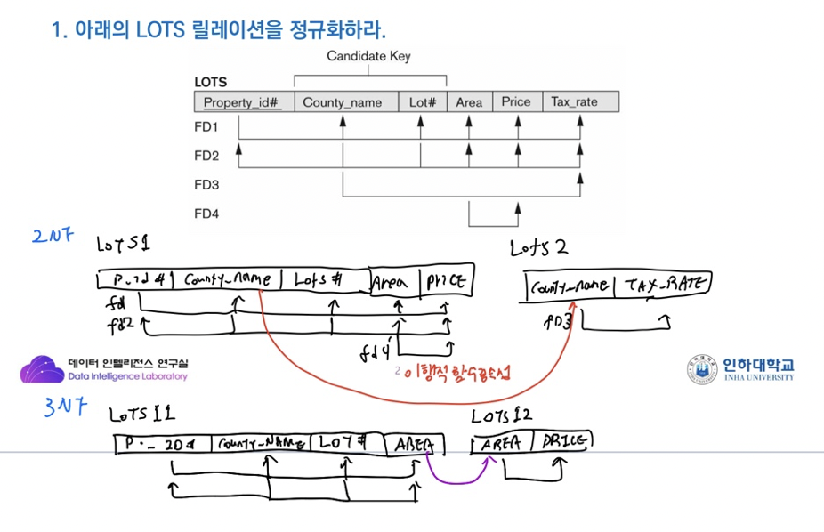

LOTS를 2NF 정규화 즉, 모든 후보키에 완전 함수적 종속이 될 수 있도록 위의 그림과같이 두개의 릴레이션인 LOTS1과 LOTS2로 분해할 수 있다. 또한 2NF를 만족하고 비주요 애트리뷰트도 기본키에 대해서 이행적으로 종속되지 않게 LOTS1을 LOTS11와 LOTS12로 분해하여 정규화 시킬 수 있다.

1. 아래의 LOTS1A릴레이션을 정규화하라.



릴레이션에서 임의의 FD X-A에서 X가 R의 슈퍼키이면 R은 Boyce-Codd 정규형(BCNF)을 갖을수 있으므로 따라서 LOTS1A릴레이션에서 이행 종속성의 대상(County_name)이 슈퍼키이므로 제 3 정규형을 만족한다. 즉 릴레이션 LOTS1A의 모든 결정자가 후보키면 릴레이션 LOTS1A는 BCNF에 속한다고 볼 수 있다. BCNF정규화를 통하여 릴레이션 다음과 같이 LOTS1A1과 LOST1A2으로 나눌 수 있다.